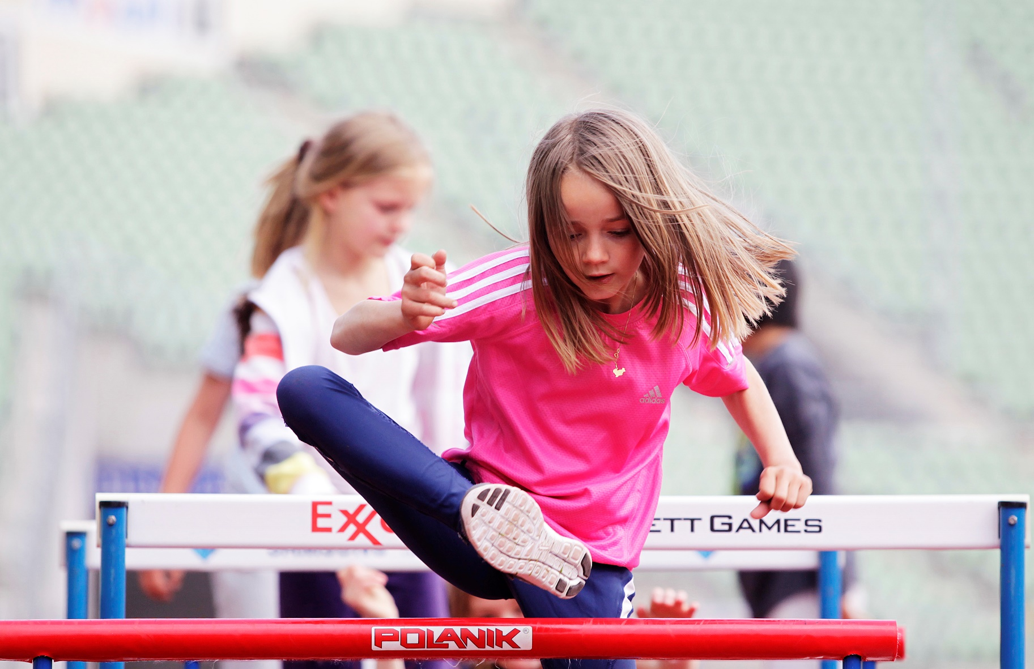
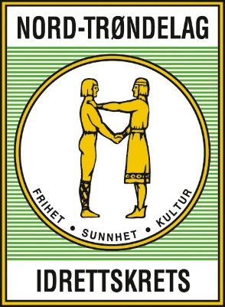

AKTIVITETSLEDERKURS BARNEIDRETT
SNÅSA IL

Innhold Målgruppe
Aktivitetslederkurs barneidrett passer for alle som skal lede barn og unge i aktivitet både ved idrettsskole, i en særidrett eller i skole/SFO.
Aktivitetsleder får ved fullført kurs kunnskap om
- Idrettens verdigrunnlag
- Idrettens barnerettigheter og bestemmelser
om barneidrett
- Barns utvikling og aldersrelatert trening
- Organisering av hensiktsmessig aktivitet
- Egen trenerrolle
Dato: 9. november (+ en kveld senere)
Tid: Torsdag : 18.00-21.30
Sted: Snåsa Skole, gymsal
Pris: Gratis
Påmelding: Innen 5.november på heimesiden til Snåsa IL: http://snaasa-il.idrettenonline.no/

INSTRUKTØRER: Lars Børre Hallem og Mona Gjedrem Lund
Kontaktperson:
Aud Solrun Bergin, Nord-Trøndelag Idrettskrets
Mobil: 41412198 audsolrun.bergin@idrettsforbundet.no
Siv Merethe G. Belbo, Snåsa IL
Mobil: 95115258, post@snasail.no

Velkommen til en spennende og trivelig aktivitetskveld!

